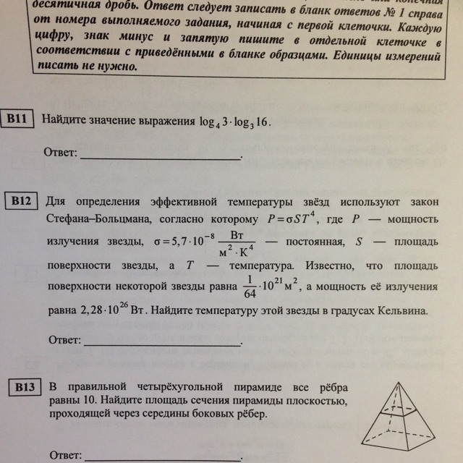
B11
$$\log_{4}{3}*\log_{3}{16}=\log_{4}{16}*\log_{3}{3}=2*1=2$$
B12
$$P=σ*S*T^{4}$$
$$T=\sqrt[4]{\frac{P}{σ*S}}=\sqrt[4]{\frac{2,28*{10}^{26}}{5,7*{10}^{-8}*\frac{1}{64}*{10}^{21}}}=4000 К$$
B13
Сечение делит одну из граней пирамиды на два подобный треугольника, коэффициент подобия которых равен 2-м.
Значит сторона квадратного сечения равна 5. а площадь 25!

